Kūts ēku nojaukšana, “Pirmās Purvāju kūtis” – “Sestās Purvāju kūtis”
“Ezerauči”, Lielauces pagasts, Dobeles novads

Ēkas adrese, kad.apz. un atrašanās vieta kartē
“Ezerauči”, Lielauces pagasts, Dobeles novads, kad.apz. 4676 004 0265
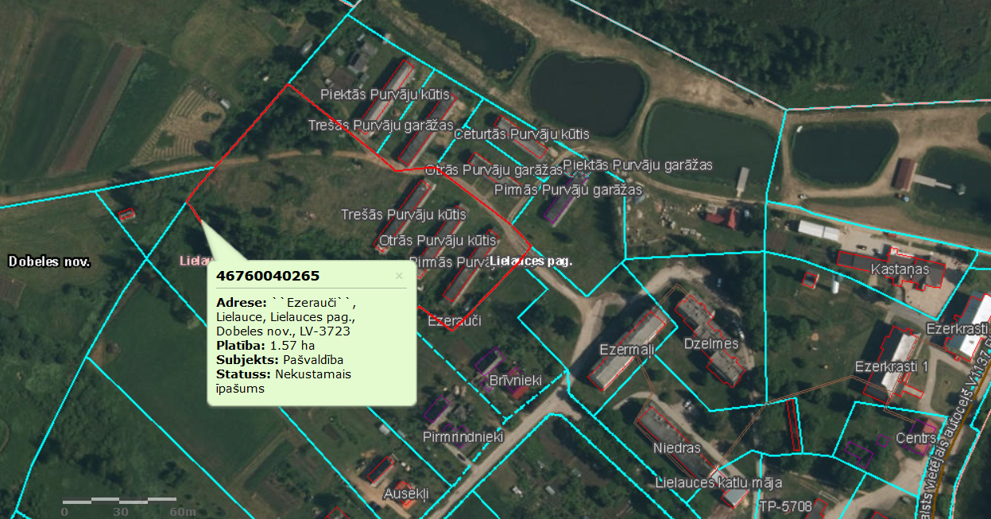

Fotofiksācija
